**ĐƯỜNG TRÒN NGOẠI TIẾP**

**ĐƯỜNG TRÒN NỘI TIẾP**

**I) Đường tròn ngoại tiếp**

**Định nghĩa**

*Đường tròn ngoại tiếp là đường tròn đi qua tất cả các đỉnh của một đa giác, đa giác này được gọi là đa giác nội tiếp đường tròn.*

***Ví dụ 1:*** Đường tròn tâm  trong các hình dưới đây được gọi là đường tròn ngoại tiếp vì nó đi qua tất cả các đỉnh của tam giác, tứ giác và ngũ giác.

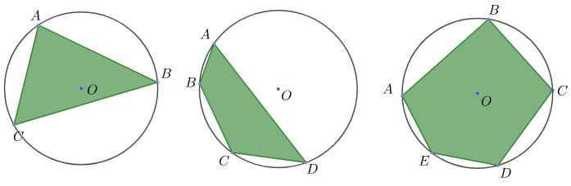

Khi đó,  tứ giác  và ngũ giác  lần lượt được gọi là tam giác nội tiếp, tứ giác nội tiếp và ngũ giác nội tiếp đường tròn  (tứ giác ở bên trong đường tròn).

**Cách xác định tâm đường tròn ngoại tiếp đa giác**

*Tâm đường tròn ngoại tiếp đa giác là giao của các đường trung trực của tất cả các cạnh.*

Do đó, để xác định tâm đường tròn ngoại tiếp đa giác, ta có thể làm như sau:

- Kẻ các đường trung trực của các cạnh rồi xác định giao điểm.

- Vẽ đường tròn có tâm là giao điểm các đường trung trực và bán kính là khoảng cách từ giao điểm đến các đỉnh.

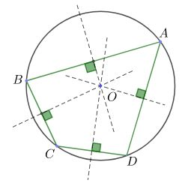

Như vậy, một đa giác có đường tròn ngoại tiếp nếu đường trung trực của các cạnh đồng quy và điểm đồng quy chính là tâm của đường tròn ngoại tiếp đa giác.

**II) Đường tròn nội tiếp**

**Định nghĩa**

*Đường tròn nội tiếp là đường tròn tiếp xúc với tất cả các cạnh của một đa giác, đa giác này được gọi là đa giác ngoại tiếp đường tròn.*

***Ví dụ 2:*** Đường tròn  trong hình dưới là đường tròn nội tiếp vì nó tiếp xúc với tất cả cạnh của đa giác.

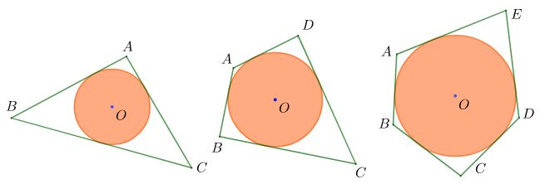

Khi đó,  tứ giác  và ngũ giác  lần lượt được gọi là tam giác ngoại tiếp, tứ giác ngoại tiếp và ngũ giác ngoại tiếp đường tròn  (đa giác nằm bên ngoài đường tròn).

**Cách xác định tâm đường tròn nội tiếp đa giác**

*Tâm đường tròn nội tiếp đa giác là giao của các đường phân giác của tất cả các góc trong đa giác.*

Do đó để xác định tâm đường tròn nội tiếp đa giác, ta làm như sau:

- Kẻ các đường phân giác của các góc rồi xác định giao điểm ví dụ giao điểm

- Kẻ đường thẳng đi qua giao điểm và vuông góc với một cạnh bất kỳ để xác định bán kính ví dụ bán kính

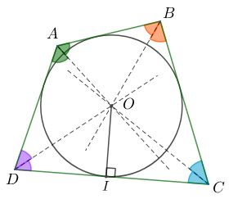

Như vậy, một đa giác có đường tròn nội tiếp nếu đường phân giác của các góc trong đồng quy và điểm đồng quy chính là tâm đường tròn nội tiếp đa giác.

**III) Định lí**

|  |
| --- |
| Bất kỳ đa giác đều nào cũng chỉ có một và chỉ một đường tròn ngoại tiếp; có một và chỉ một đường tròn nội tiếp (h.72) |

Ví dụ:

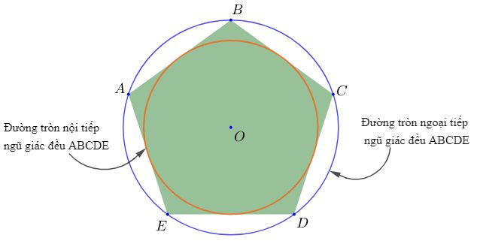

Ngũ giác đều  có một đường tròn nội tiếp và một đường tròn ngoại tiếp. Đặc biệt, tâm đường tròn ngoại tiếp và tâm đường tròn nội tiếp ngũ giác đều  trùng nhau, đều là tâm

***Chú ý:***

Tâm của một đường tròn ngoại tiếp trùng với tâm đường tròn nội tiếp và được gọi là tâm của đa giác đều.

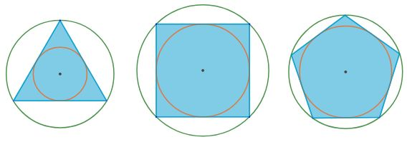

**B. CÁC DẠNG TOÁN**

**Dạng 1. VẼ ĐA GIÁC ĐỀU NỘI TIẾP MỘT ĐƯỜNG TRÒN CHO TRƯỚC. TÍNH ĐỘ DÀI MỖI CẠNH a THEO R**

Phương pháp giải

Vẽ góc ở tâm có số đo , cung tương ứng căng một cạnh của đa giác đều n cạnh.

Để tính các cạnh ta có thể dùng định lý Py– ta – go hoặc hệ thức giữa cạnh và góc trong một tam giác vuông.

Ví dụ 1.

1. Vẽ đường trong tâm O, bán kính 2 cm
2. Vẽ hình vuông nội tiếp đường tròn ở câu a)
3. Tính bán kính đường tròn nội tiếp hình vuông ở câu b) rồi vẽ đường tròn (O;r)

Giải (h.73)

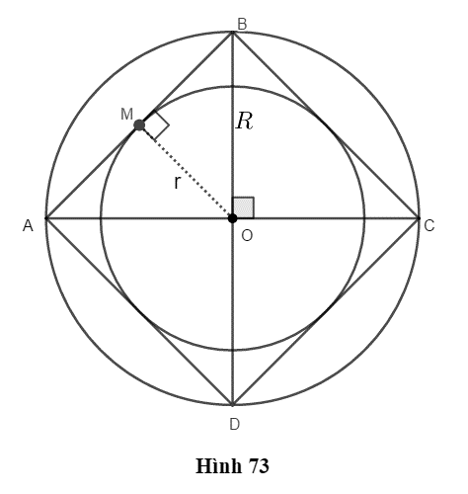

1. Vẽ đường tròn (O; 2 cm)
2. Vẽ hai đường kính AC và BD vuông góc với nhau.

Vẽ các dậy AB; BC; CD; DA ta được tứ giác ABCD là hình vuông nội tiếp đường tròn (O; 2 cm)

1. Vẽ 

OM là bán kính r của đường tròn nội tiếp hình vuông ABCD.

Dễ thấy,  vuông cân, suy ra



Hay (cm)

Vẽ đường tròn (O; cm) ta được đường tròn nội tiếp hình vuông ABCD.

Ví dụ 2.

Cho hình lục giác đều, hình vuông, hình tam giác đều cùng nội tiếp một đường tròn (O;R) . Tính các cạnh của hình đó theo R.

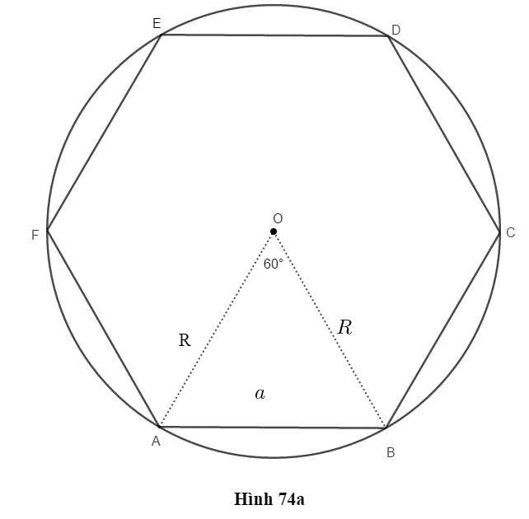**Giải**

1. Vẽ hình lục giác đều nội tiếp (h.74 a)

Cách vẽ:

Tính độ dài mỗi cạnh:

Dễ thấy  đều nên:



1. Vẽ hình vuông nội tiếp (h.74 b)

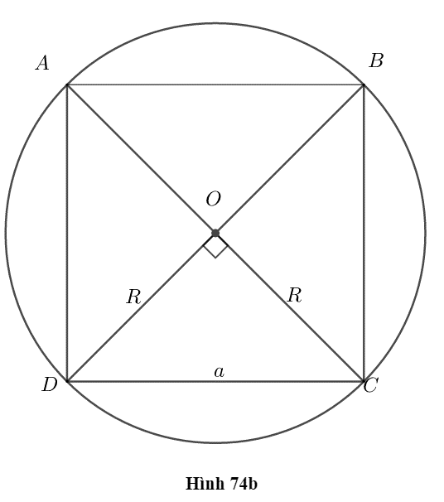

Cách vẽ:

Tính độ dài mỗi cạnh:

Dễ thấy  vuông cân nên:





1. 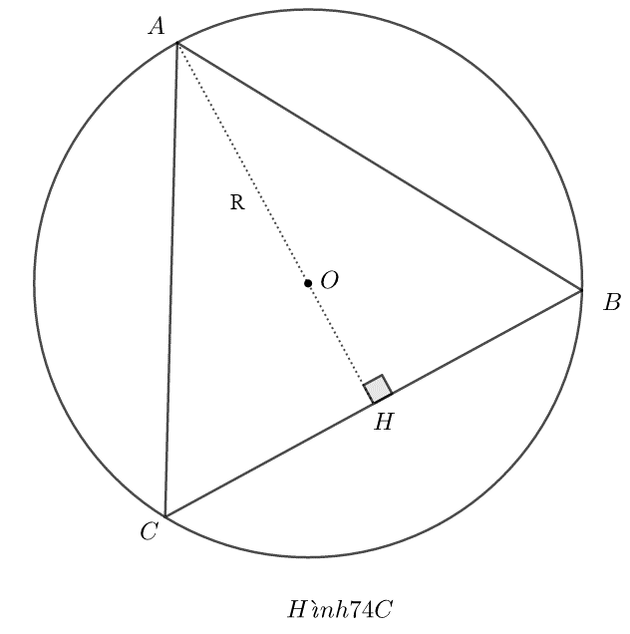Vẽ tam giác đều nội tiếp (h.74 c)

Cách vẽ: Chia đường tròn làm 6 cung bằng nhau. Nối các điểm chia cách nhau một điểm ta được tam giác đều

Tính độ dài mỗi cạnh:

Xét  vuông tại H, ta có:





Chú ý: Cho đa giác đều n cạnh, độ dài mỗi cạnh là a, bán kình đường tròn ngoại tiếp, nội tiếp lần lượt là R và r. Ta có công thức tổng quát liên hệ giữa R và r với a như sau:





Bạn có thể áp dụng các công thức này để kiểm tra lại các kết quả trên.

**Dạng 2. VẼ ĐƯỜNG TRÒN NGOẠI TIẾP, NỘI TIẾP MỘT ĐA GIÁC ĐỀU CHO TRƯỚC. TÍNH R, r**

Phương pháp giải

Vẽ hai đường trung trực của hai cạnh kề nhau, chúng cắt nhau tại điểm O, điểm này là tâm đường tròn ngoại tiếp, cũng là tâm đường tròn nội tiếp của đa giác đều.

Bán kính R của đường tròn ngoại tiếp là đoạn thẳng nối O với một đỉnh của đa giác.

Bán kính r của đường tròn nội tiếp là đoạn thẳng nối O với trung điểm của một cạnh của đa giác.

Để tính R,r ta có thể dùng định lý Py- ta – go hoặc hệ thức giữa cạnh và góc trong một tam giác vuông.

Ví dụ 3.

1. Vẽ tam giác đều ABC cạnh a = 3cm.
2. Vẽ tiếp đường tròn (O; R) ngoại tiếp tam giác đều ABC. Tính R.
3. Vẽ tiếp đường tròn (O;r) nội tiếp tam giác ABC. Tính r.
4. Vẽ tiếp tam giác đều IJK ngoại tiếp đường tròn (O;R) .

Giải (h.75)

1. Vẽ tam giác đều ABC, cạnh BC= a= 3cm.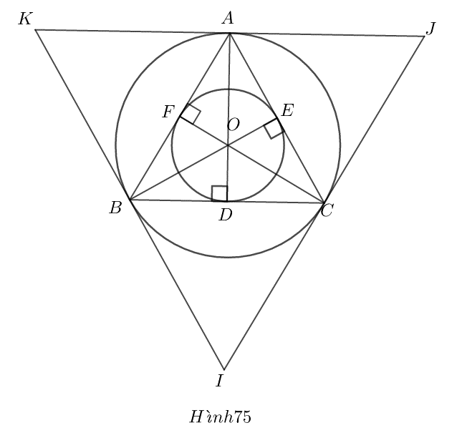
2. Vẽ các đường trung trực của các cạnh chúng gặp nhau tại O, đó là tâm của đường tròn ngoại tiếp, nội tiếp tam giác đều ABC.

Vẽ đường tròn (O; OA) ta được đường tròn ngoại tiếp tam giác đều.

Ta có:



1. Vẽ đường tròn (O; OD) ta được đường tròn nội tiếp tam giác đều.

Ta có: 

1. Vẽ các tiếp tuyến của đường tròn (O;R) tại A, B, C. Ba tiếp tuyến này cắt nhau tại I; J; K. Tam giác IJK là tam giác đều ngoại tiếp đường tròn (O; R) .

**Dạng 3. CHO TRƯỚC SỐ ĐO CỦA MỘT CUNG CỦA ĐƯỜNG TRÒN (O;R) . TÍNH ĐỘ DÀI CỦA DÂY CĂNG CUNG**

Phương pháp giải

Nếu cung đã cho căng một dây là một cạnh của đa giác đều n cạnh thì ta tính độ dài của cạnh này theo công thức:



Một số trường hợp thường gặp, ta lấy ngay kết quả ở bài 63:

- Với n = 3 thì 

- Với n = 4 thì 

- Với n = 6 thì 

Ví dụ 4.

Trên đường tròn bán kính R lần lượt đặt theo cùng một chiều, kể từ A, ba cung AB, BC, CD sao cho ; số đo cung ; số đo cung 

1. Tứ giác ABCD là hình gì?
2. Chứng minh rằng hai đường chéo của tứ giác ABCD vuông góc với nhau.
3. Tính độ dài các cạnh của tứ giác ABCD theo R.

Giải (h. 76)

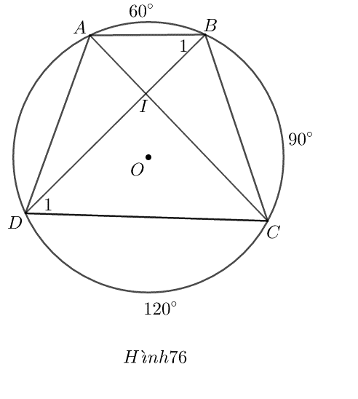

1. 

Vậy 

Ta có: (Hai góc nội tiếp chắn hai cung bằng nhau)

Suy ra , do đó tứ giác ABCD là hình thang. Hình thang này nội tiếp đường tròn (O) nên nó là hình thang cân.

1. Gọi I là giao điểm của hai đường chéo. Góc BIC là góc có đỉnh ở bên trong đường tròn nên



Vậy 

1. Vì sđ cung  nên AB là cạnh của một lục giác đều nội tiếp, do đó AB = R.

Vì sđ cung BC bằng sđ cung AD bằng  nên BC và AD là các cạnh của một hình vuông nội tiếp, do đó 

Vì số đo cung CD là nên CD là cạnh của một tam giác đều nội tiếp, do đó 

**C. LUYỆN TẬP**

1 (Dạng 1) . Một đường tròn có bán kính 3 cm. Tính diện tích hình vuông nội tiếp đường tròn đó.

2 (Dạng 2) . Một đa giác đều nội tiếp đường tròn (O; 2cm) . Biết độ dài mỗi cạnh của nó là . Tính diện tích của đa giác đều đó.

3 (Dạng 2) . Cho hình lục giác đều ABCDEF, độ dài mỗi cạnh là c. Các đường thẳng AB và CD cắt nhau tại M, cắt đường thẳng EF theo thứ tự tại N và P.

a) Chứng minh rằng  là tam giác đều.

b) Tính bán kính đường tròn ngoại tiếp .

4 (Dạng 2) Cho ngũ giác đều ABCDE cạnh a. Hai đường chéo AC và AD cắt BE lần lượt tại M và N.

a) Tính tỷ số giữa các bán kính của đường tròn nội tiếp và đường tròn ngoại tiếp ngũ giác đều đó.

b) Chứng minh rằng các tam giác AMN và CMB là những tam giác cân.

c) Chứng minh rằng 

5 (Dạng 3) Cho đường tròn (O;R) . Từ điểm A trên đường tròn này vẽ các cung AB và AC sao cho số đo cung , số đo của cung  (điểm A nằm trên cung nhỏ BC) . Tính các cạnh của  và diện tích của nó.

**Tài liệu được chia sẻ bởi Website VnTeach.Com**

[**https://www.vnteach.com**](https://www.vnteach.com)